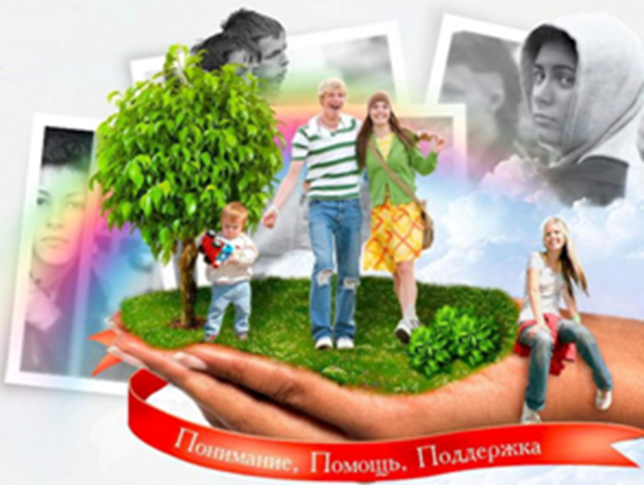

Согласно 481 ПП «О деятельности организации для детей-сирот и детей, оставшихся без попечения родителей» отделение предоставляет 2 государственные услуги:
1. Оказание консультативной, психологической, педагогической, социальной и иной помощи лицам, принявшим под опеку ребенка,
2. Подготовка граждан, выразившие желание принять ребенка в семью на семейные формы устройства
Цель: организация и обеспечение деятельности по содействию семейному устройству детей, подготовке и сопровождению семей, принимающих на воспитание детей на территории Иркутской области.
Основными задачами Отделения являются:
- проведение информационных кампаний по популяризации форм семейного устройства, о порядке установления опеки (попечительства), о государственной поддержке замещающих семей;
- организация информационно-просветительской работы по формированию позитивного общественного мнения в отношении детей-сирот и детей, оставшихся без попечения родителей;
- проведение комплексной оценки семьи с целью выявления индивидуальных факторов риска дезадаптации ребенка в семье и образовательных потребностей родителей;
- сформировать устойчивую осознанную мотивацию на взаимодействие и сотрудничество со специалистами в процессе воспитания ребенка;
- сформировать базовые родительские компетенции законных представителей, необходимые для воспитания и ухода за ребенком;
- своевременное выявление причин и условий, способствующих некомфортному пребыванию ребенка в семье;
- профилактическая работа с замещающими семьями с целью минимизации причин, провоцирующих проблемы в приемных семьях;
- консультирование семьи по различным психолого-педагогическим, правовым вопросам с целью улучшения психологической атмосферы и благополучия внутри семьи;
- предотвращение отказа от ребенка, переданного на воспитание в семью.
Основными направлениями деятельности Отделения являются:
- Предоставление государственной услуги – оказание консультативной, психологической, педагогической, социальной и иной помощи лицам, принявшим под опеку ребенка
2. Проведение мероприятий в рамках деятельности клуба замещающих родителей «Подари любовь детям!»,
3. Подготовка граждан, выразивших желание стать замещающими родителями, в рамках деятельности Школы приемных родителей
4. Переподготовка замещающих родителей по программе «Профилактика эмоционального выгорания приемных родителей» в рамках Школы приемных родителей 2 уровня.
5. Освещение деятельности отделения по пропаганде семейного жизнеустройства детей-сирот и детей, оставшихся без попечения родителей, поиску кандидатов в замещающие родители, созданию положительного имиджа приемных семей;
6. Деятельность в рамках реализации Комплекса мер Иркутской области «Не остаться равнодушным», направленного на развитие региональной системы обеспечения безопасного детства, «Служба примирения».
7. Профилактика самовольных уходов несовершеннолетних подопечных из замещающих семей
8. Профилактика жестокого обращения с детьми и предупреждение детского суицида

